JB506温控仪使用说明书
[V1.0]

威海金贝制冷科技有限公司
www.jinbeizhileng.com

一.外观示意图
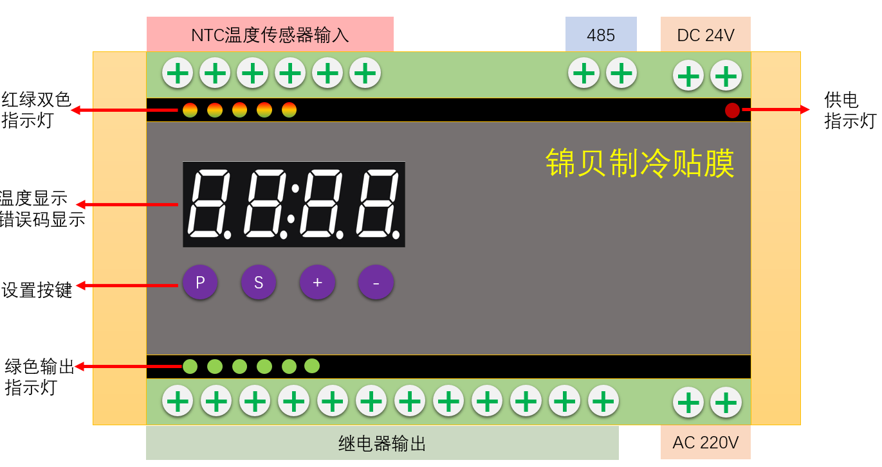

输入指示灯
5个双色，红绿色指示灯
按每2秒轮询点亮，与数码管配合显示对应传感通道的温度
如果通道正常
指示灯为绿色，数码管显示通道温度
如果通道故障（未接传感器）
指示灯为红色，数码管显示错误代码

输出指示灯（底部端子）
6个单色，绿色指示灯
继电器动作，则点亮，否则，默认关闭

按键定义

错误显示
各个通道的错误编码，目前E01标识为超温

主要技术指标

2.1指标概述
  - 感温元件：NTC
  - 电源电压 DC24V / AC185 ~ 245V 50HZ
  - 设定范围：-40～120℃
  - 接线端子：连接2*1.5mm2或1*2.5mm2的导线
  - 显示范围：-50～130℃
  - 负载电流：10A 250Vac（阻性负载）
  - 工作环境：-10～45℃
  - 存储温度：-30～70℃
  - 外 壳：PC + ABS 阻燃
  - 5路传感器输入， 6路继电器输出

2.2电源模块
AC 模式支持 AC185 ~ 245V 50HZ 供电， 涵盖为版本B实现中，默认在版本A中不做焊接提供，但电路板制作与连接通路做好准备。
DC模式支持24V直流输入，对反接做保护处理。

2.3继电器模块
继电器为超小型功率继电器，一组常开模式。

2.4工作温度阈值参数
属性名称 | 说明 | 数值区间 | 默认值 | 备注
T1UL | 通道1工作温度上限 | T1LL + 0.1 ~ 120 | 22 | ℃
T1LL | 通道1工作温度下限 | -30.0 ~ T1UL – 0.1 | 20
T2UL | 通道2工作温度上限 | T2LL + 0.1 ~ 120 | 22 | ℃
T2LL | 通道2工作温度下限 | -30.0 ~ T2UL – 0.1 | 20
T3UL | 通道3工作温度上限 | T3LL + 0.1 ~ 120 | 22 | ℃
T3LL | 通道3工作温度下限 | -30.0 ~ T3UL – 0.1 | 20
T4UL | 通道4工作温度上限 | T4LL + 0.1 ~ 120 | 22 | ℃
T4LL | 通道4工作温度下限 | -30.0 ~ T4UL – 0.1 | 20
T5UL | 通道5工作温度上限 | T5LL + 0.1 ~ 120 | 22 | ℃
T5LL | 通道5工作温度下限 | -30.0 ~ T5UL – 0.1 | 20
T6UL | 通道6工作温度上限 | T6LL + 0.1 ~ 120 | 22 | ℃
T6LL | 通道6工作温度下限 | -30.0 ~ T6UL – 0.1 | 20
** UL upper limit 上限
** LL lower limit 下限
** 同一个通道的温度上下差值要在0.1度以上

2.5传感温度相关参数
属性名称 | 说明 | 数值区间 | 默认值 | 备注
T1 | 通道1传感温度 | -30 ~ 120 | 0 | ℃
T2 | 通道2传感温度 | -30 ~ 120 | 0 | ℃
T3 | 通道3传感温度 | -30 ~ 120 | 0 | ℃
T4 | 通道4传感温度 | -30 ~ 120 | 0 | ℃
T5 | 通道5传感温度 | -30 ~ 120 | 0 | ℃
** 温度在设备内存内存储为 10倍存储

2.6传感温度修正相关参数
属性名称 | 说明 | 数值区间 | 默认值 | 备注
T1_OFFSET | 通道1传感温度修正 | -30 ~ 120 | 0 | ℃
T2_OFFSET | 通道2传感温度修正 | -30 ~ 120 | 0 | ℃
T3_OFFSET | 通道3传感温度修正 | -30 ~ 120 | 0 | ℃
T4_OFFSET | 通道4传感温度修正 | -30 ~ 120 | 0 | ℃
T5_OFFSET | 通道5传感温度修正 | -30 ~ 120 | 0 | ℃
** 温度修正在设备内存内存储为 10倍存储

2.7继电器制动延时参数
属性名称 | 说明 | 数值区间 | 默认值 | 备注
DELAY_OPEN_1 | 通道1制动开启延时 | 0 ~ 60 | 3 | 秒
DELAY_CLOSE_1 | 通道1制动停止延时 | 0 ~ 60 | 3 | 秒
DELAY_OPEN_2 | 通道2制动开启延时 | 0 ~ 60 | 3 | 秒
DELAY_CLOSE_2 | 通道2制动停止延时 | 0 ~ 60 | 3 | 秒
DELAY_OPEN_3 | 通道3制动开启延时 | 0 ~ 60 | 3 | 秒
DELAY_CLOSE_3 | 通道3制动停止延时 | 0 ~ 60 | 3 | 秒
DELAY_OPEN_4 | 通道4制动开启延时 | 0 ~ 60 | 3 | 秒
DELAY_CLOSE_4 | 通道4制动停止延时 | 0 ~ 60 | 3 | 秒
DELAY_OPEN_5 | 通道5制动开启延时 | 0 ~ 60 | 3 | 秒
DELAY_CLOSE_5 | 通道5制动停止延时 | 0 ~ 60 | 3 | 秒
DELAY_OPEN_6 | 通道6制动开启延时 | 0 ~ 60 | 3 | 秒
DELAY_CLOSE_6 | 通道6制动停止延时 | 0 ~ 60 | 3 | 秒
** 满足制动条件，并且持续【延时】设置后，进行制动

2.8故障运行延时参数 P1 , P2
属性名称 | 说明 | 数值区间 | 默认值 | 备注
LASTING_OPEN | 制动保持分钟数 | 1 ~ 60 | 3 | 分钟
LASTING_CLOSE | 停动保持分钟数 | 1 ~ 60 | 3 | 分钟

2.9报警延时参数 P3
属性名称 | 说明 | 数值区间 | 默认值 | 备注
DELAY_WARNING | 温度报警延时分钟 | 1 ~ 60 | 3 | 分钟

三功能及特性概述

3.1传感器类型为NTC 5K B3470， 温度测量范围为-50～130℃

3.2继电器默认打开， 符合制动条件后闭合。连接为一组。
继电器满足开启，关闭的状态翻转，都要经历适当的延时，本版本中将延时设定为30S。（默认值防止抖动）

3.3温度显示范围为-50～130℃
精度为0.1度
可支持负温度显示，例如 -20.1 度。
通道传感器错误 E01
高温报警 E0H (通信提示)
低温报警 E0L (通信提示)

3.4按键提示音按键为4 个
SET 配置开启，保存并退出二级菜单
ENT 进入二级菜单
+ 切换配置项，增加配置值
- 切换配置项，减少配置值.
3.5设置
长按SET 会进入，开关机模式切换，切换前会闪烁提示，按任意键完成切换动作长按SET按键进入一级菜单项目，初始菜单项为F1 （详情请见下表），按 + - 切换设置项目，切换为循环遍历，按- 可以从菜单项由后往前设定。
按ENT键进入二级菜单（项目调整）， + 增加配置值， -减少配置值
按SET键保存并回到一级菜单。

序 | 代码 | 名称 | 说明
1 | T1 | 输入1传感器温度
2 | T2 | 输入2传感器温度
3 | T3 | 输入3传感器温度
4 | T4 | 输入4传感器温度
5 | T5 | 输入5传感器温度
6 | F1 | 输入1传感器温度修正
7 | F2 | 输入2传感器温度修正
8 | F3 | 输入3传感器温度修正
9 | F4 | 输入4传感器温度修正
10 | F5 | 输入5传感器温度修正
11 | H1 | 通道1工作温度上限
12 | H2 | 通道2工作温度上限
13 | H3 | 通道3工作温度上限
14 | H4 | 通道4工作温度上限
15 | H5 | 通道5工作温度上限
16 | H6 | 通道6工作温度上限
17 | L1 | 通道1工作温度下限
18 | L2 | 通道2工作温度下限
19 | L3 | 通道3工作温度下限
20 | L4 | 通道4工作温度下限
21 | L5 | 通道5工作温度下限
22 | L6 | 通道6工作温度下限
23 | N1 | 通道1工作模式 | 0 制冷 1 制热
24 | N2 | 通道2工作模式 | 0 制冷 1 制热
25 | N3 | 通道3工作模式 | 0 制冷 1 制热
26 | N4 | 通道4工作模式 | 0 制冷 1 制热
27 | N5 | 通道5工作模式 | 0 制冷 1 制热
28 | N6 | 通道6工作模式 | 0 制冷 1 制热
29 | J1 | 继电器1通道映射 | 0 – 5 0表示脱离 ，1 -5 表示对应通道
30 | J2 | 继电器2通道映射
31 | J3 | 继电器3通道映射
32 | J4 | 继电器4通道映射
33 | J5 | 继电器5通道映射
34 | J6 | 继电器6通道映射
35 | A1 | 继电器1制动延时 | 继电器动作
36 | A2 | 继电器2制动延时
37 | A3 | 继电器3制动延时
38 | A4 | 继电器4制动延时
39 | A5 | 继电器5制动延时
40 | A6 | 继电器6制动延时
41 | C1 | 继电器1停动延时 | 继电器不动作
42 | C2 | 继电器2停动延时
43 | C3 | 继电器3停动延时
44 | C4 | 继电器4停动延时
45 | C5 | 继电器5停动延时
46 | C6 | 继电器6停动延时
47 | P1 | 故障模式制动持续时长 | 分钟数
48 | P2 | 故障模式停动持续时长 | 分钟数
49 | P3 | 超温状态持续时长 | 分钟数
50 | U1 | 设备从机地址 | 1-255
51 | U2 | 蜂鸣器鸣响 | 0 取消 1 使能
52 | U3 | 出厂设置 | 0 忽略 1 设置

温控功能
制冷模式下：
继电器无动作情况下，测温通道传感温度 > 测温通道设定温度上限，持续时间超过制动延时
继电器制动
继电器有动作情况下，测温通道传感温度 < 测温通道设定温度下限，持续时间超过停动延时
继电器动作取消

测温通道温度在设定温度上下限区间内，状态保持。

** 模拟温度运行曲线如下：
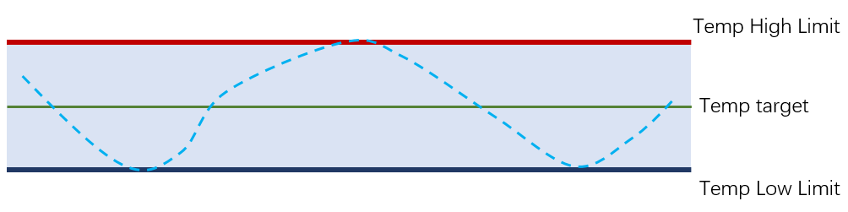

制热模式下：
继电器无动作情况下，测温通道传感温度 < 测温通道设定温度下限，持续时间超过制动延时
继电器动作
继电器有动作情况下，测温通道传感温度 > 测温通道设定温度上限，持续时间超过停动延时
继电器动作取消

测温通道温度在设定温度上下限区间内，状态保持。

** 模拟温度运行曲线如下：
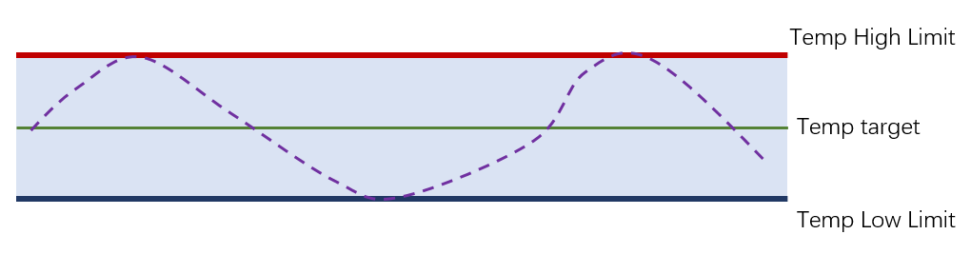

故障模式下：
继电器有动作情况下， 持续“制动保持分钟数P1”分钟
状态翻转
继电器无动作情况下， 持续“停动保持分钟数P2”分钟

循环以上动作
** 如果P1，P2任意一个设置为0值，则以上运行逻辑失效

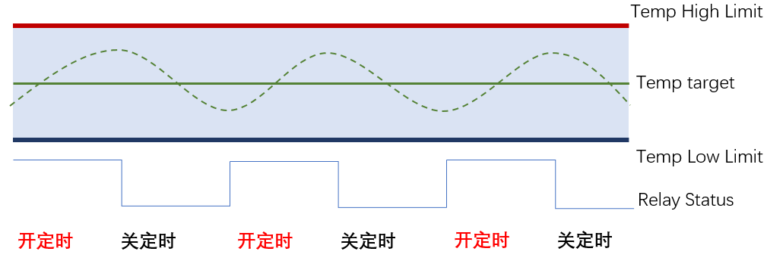

通讯功能
四 通信
支持 RS 485 MODBUS通讯
传输模式 ：RTU 模式
帧格式 ：1 位起始位，8 位数据位，无校验位，1 位停止位，CRC 校验
波特率 ：9600bps
4.1位（线圈）指令
序 | 位 | 名称 | 说明
1 | Bit0 | 继电器1状态 | 制动（闭合）时为1
2 | Bit1 | 继电器2状态 | 制动（闭合）时为1
3 | Bit2 | 继电器3状态 | 制动（闭合）时为1
4 | Bit3 | 继电器4状态 | 制动（闭合）时为1
5 | Bit4 | 继电器5状态 | 制动（闭合）时为1
6 | Bit5 | 继电器6状态 | 制动（闭合）时为1
7 | Bit6 | 通道1工作模式 | 制冷为0，制热为1
8 | Bit7 | 通道2工作模式 | 制冷为0，制热为1
9 | Bit8 | 通道3工作模式 | 制冷为0，制热为1
10 | Bit9 | 通道4工作模式 | 制冷为0，制热为1
11 | Bit10 | 通道5工作模式 | 制冷为0，制热为1
12 | Bit11 | 通道6工作模式 | 制冷为0，制热为1
13 | Bit12 | 传感器1故障 | 故障时为1
14 | Bit13 | 传感器2故障 | 故障时为1
15 | Bit14 | 传感器3故障 | 故障时为1
16 | Bit15 | 传感器4故障 | 故障时为1
17 | Bit16 | 传感器5故障 | 故障时为1
18 | Bit17 | 传感器1高温报警 | 报警时为1
19 | Bit18 | 传感器1低温报警 | 报警时为1
20 | Bit19 | 传感器2高温报警 | 报警时为1
21 | Bit20 | 传感器2低温报警 | 报警时为1
22 | Bit21 | 传感器3高温报警 | 报警时为1
23 | Bit22 | 传感器3低温报警 | 报警时为1
25 | Bit24 | 传感器4高温报警 | 报警时为1
26 | Bit25 | 传感器4低温报警 | 报警时为1
27 | Bit26 | 传感器5高温报警 | 报警时为1
28 | Bit27 | 传感器5低温报警 | 报警时为1
29 | Bit28 | 传感器6高温报警 | 报警时为1
30 | Bit29 | 传感器6低温报警 | 报警时为1
31 | Bit30 | 继电器1状态翻转 | 送出指令1，则反转状态（单次触发）
32 | Bit31 | 继电器2状态翻转 | 送出指令1，则反转状态（单次触发）
33 | Bit32 | 继电器3状态翻转 | 送出指令1，则反转状态（单次触发）
34 | Bit33 | 继电器4状态翻转 | 送出指令1，则反转状态（单次触发）
35 | Bit34 | 继电器5状态翻转 | 送出指令1，则反转状态（单次触发）
36 | Bit35 | 继电器6状态翻转 | 送出指令1，则反转状态（单次触发）
37 | Bit36 | 恢复出厂设置 | 送出指令1，则恢复出厂

** bit 0 – bit 29为只读
** bit 30 – bit 35为写寄存器，读取值可理解为无意义（但应该保持为0）

4.2寄存器指令
支持指令 ： 03 06 16
序 | 代码 | 名称 | 说明
1 | T1 | 输入1传感器温度 | ** 修正后数据，只读
2 | T2 | 输入2传感器温度
3 | T3 | 输入3传感器温度
4 | T4 | 输入4传感器温度
5 | T5 | 输入5传感器温度
6 | F1 | 输入1传感器温度修正
7 | F2 | 输入2传感器温度修正
8 | F3 | 输入3传感器温度修正
9 | F4 | 输入4传感器温度修正
10 | F5 | 输入5传感器温度修正
11 | H1 | 通道1工作温度上限
12 | H2 | 通道2工作温度上限
13 | H3 | 通道3工作温度上限
14 | H4 | 通道4工作温度上限
15 | H5 | 通道5工作温度上限
16 | H6 | 通道6工作温度上限
17 | L1 | 通道1工作温度下限
18 | L2 | 通道2工作温度下限
19 | L3 | 通道3工作温度下限
20 | L4 | 通道4工作温度下限
21 | L5 | 通道5工作温度下限
22 | L6 | 通道6工作温度下限
23 | N1 | 通道1工作模式 | 0 制冷 1 制热
24 | N2 | 通道2工作模式 | 0 制冷 1 制热
25 | N3 | 通道3工作模式 | 0 制冷 1 制热
26 | N4 | 通道4工作模式 | 0 制冷 1 制热
27 | N5 | 通道5工作模式 | 0 制冷 1 制热
28 | N6 | 通道6工作模式 | 0 制冷 1 制热
29 | J1 | 继电器1通道映射 | 0 – 5 0表示脱离 ，1 -5 表示对应通道
30 | J2 | 继电器2通道映射
31 | J3 | 继电器3通道映射
32 | J4 | 继电器4通道映射
33 | J5 | 继电器5通道映射
34 | J6 | 继电器6通道映射
35 | A1 | 继电器1制动延时 | 继电器动作
36 | A2 | 继电器2制动延时
37 | A3 | 继电器3制动延时
38 | A4 | 继电器4制动延时
39 | A5 | 继电器5制动延时
40 | A6 | 继电器6制动延时
41 | C1 | 继电器1停动延时 | 继电器不动作
42 | C2 | 继电器2停动延时
43 | C3 | 继电器3停动延时
44 | C4 | 继电器4停动延时
45 | C5 | 继电器5停动延时
46 | C6 | 继电器6停动延时
47 | P1 | 故障模式制动持续时长 | 分钟数
48 | P2 | 故障模式停动持续时长 | 分钟数
49 | P3 | 超温状态持续时长 | 分钟数
50 | U1 | 设备从机地址 | 1-255
51 | U2 | 蜂鸣器鸣响 | 0 取消 1 使能
52 | U3 | 出厂设置 | 0 忽略 1 设置

** 温度数据为10倍率存储，设定及显示

